洛阳市孟津区烟草专卖局文件

孟烟〔2024〕34号

关于印发《洛阳市孟津区烟草制品零售点
合理布局规划》的通知

基层各单位，机关各科室:
现将《洛阳市孟津区烟草制品零售点合理布局规划》印发给你们，请严格遵照执行。

洛阳市孟津区烟草专卖局
2024年10月23日

第一章 总 则
第一条 为规范烟草制品零售市场经营秩序，维护国家利益、消费者利益和消费者的合法权益，加强烟草专卖零售许可证的管理，促进烟草市场健康发展，保护未成年人权益，根据《中华人民共和国烟草专卖法》《中华人民共和国行政许可法》《中华人民共和国未成年人保护法》《中华人民共和国烟草专卖法实施条例》《烟草专卖许可证管理办法》《烟草专卖许可证管理办法实施细则》《完善烟草专卖零售许可管理优化政务服务工作指引》等法律、法规、规章和规范性文件的规定，结合本辖区实际，制订本规划。
第二条 本规划适用于洛阳市孟津区行政区域范围内烟草制品零售点的设置与管理。关于电子烟零售店布局，按照《河南省电子烟零售点布局规划》执行。
第三条 烟草制品零售点（以下简称“零售点”）是指依法取得烟草专卖零售许可证从事烟草制品零售业务的公民、法人及其他组织开展烟草制品零售业务的经营场所，且经营场所应具备满足最低经营需求的基本设施条件，形成初步的经营业态。
第四条 烟草制品零售点合理布局以市场为导向，遵循依法行政、科学规划、服务社会、均衡发展的原则。
第五条 本规划由洛阳市孟津区烟草专卖局综合考虑零售点存量、人口数量、交通状况、经济发展水平、消费能力等因素，将辖区划分若干市场单元，并确定市场单元零售点的指导数。
第六条 为了合理满足消费需求、防止无序竞争、落实控烟履约要求，对洛阳市孟津区烟草专卖局管理辖区的市场单元和市场单元内的烟草制品零售点合理布局进行动态调整，以发布为准。根据辖区内的人口数量、交通状况、经济发展水平、消费能力、烟草制品零售点数量、盈利水平、诚信等级等因素，科学设定市场单元内的烟草制品零售点数量布局。零售点数量布局设置以指导数为基本参照，每年12月份或有实际需要时进行动态调整并对外公示，在已经满足市场消费需求的情况下，按照“退一进一”原则，根据排队轮候顺序依法受理。
第七条 零售点合理布局规划应向社会公示。
第二章 零售点总体布局规划
第八条 距离限制模式
（一）在符合市场单元零售点指导数要求的基础上，各市场单元新设零售点应同时满足间距控制标准,两个零售点间距不低于50米（不受距离限制及放宽情形的除外）。
（二）与烟草制品零售业务没有直接或间接互补营销关系的经营场所（经营业务包括但不限于：学生用品、文化体育、网吧游戏、传真打印、美容美发、按摩推拿、化妆洗涤、药妆医械、足疗保健、五金建材、装修装饰、家电家具、床上用品、电子音像、服饰鞋帽、母婴用品、金银珠宝、汽车销售、汽车服务、修理修配、寄递配送、中介劳服、寄卖典当、金融证券、彩票销售、仪器仪表、通信器材、农具农资、农畜养殖、照相馆、宠物店、渔具店、旅行社、散酒精酿、茶叶专卖、洗浴中心、民宿驿站、小型餐饮、土杂店、小吃店、蛋糕店等），设置零售点需符合该市场单元零售点指导数要求，且与周边最近零售点间距不低于200米。
第九条 总量限制模式
有下列情形之一的，不受本规划第八条限制，且不作为距离限制的有效参照物。
1.住宅小区内（不包含临街门面房）根据户数（以套房数量计算）设置零售点，每500户可设置1个零售点，每增加500户可增设1个零售点，最多设置不超过2个零售点。
2.行政村（划入城市道路市场单元的除外）根据市场单元指导数量，按总量限制原则设置零售点。
3.特殊场所的零售点设置：
（1）汽车站、火车站、高铁站、飞机场、地铁站大厅内（含售票厅、候车厅、大厅区域内各通道及走道、上下客区、地下通道）按占地面积和人流量设置零售点，最多不超过3个。
（2）封闭式综合性市场、专业市场内部（不含临街门面房），面积在1万平方米以下的，设置零售点不超过2个；面积在1万平方米以上50万平方米以下的，每超过1万平方米可增设1个（余数达5000平方米以上的按1万平方米计算），但总数不超过5个；面积在50万平方米以上，在核定5个零售点的基础上，每超过2万平方米可增设1个（余数达1万平方米以上的按2万平方米计算），但总数不超过10个。
（3）达到3000人以上规模的高等院校内（同一校区）可设置1个零售点，每增加3000人可以增设1个零售点，最多不超过5个。
（4）封闭式旅游景区、厂矿、军队大院、拘留所、看守所、戒毒所、监狱（监区）等内部场所，按总量限制模式设置零售点，最多不得超过3个。
（5）营业面积在2000平方米以下的购物中心、商场可设置1个零售点；营业面积在2000平方米以上的购物中心、商场，可每层设置1个零售点。
（6）客房达到100间以上的宾馆酒店、高速公路服务区（休息区）单侧、具有安全保障措施的加油（气）站按照一个经营场所办理一证的原则办理。
（7）商用写字楼、办公楼内部，每栋设置零售点不超过1个，临街商铺有即存持证户的不予设置。
- 特殊情形
（1）非家庭经营持证个体工商户，持证人两年内无涉烟违法记录，持证人死亡或者丧失民事行为能力的，在烟草专卖零售许可证注销后90日内，原持证人直系亲属且属于《中华人民共和国民法典》规定的配偶、父母、子女和其他共同生活的近亲属在原经营地址重新申请烟草专卖零售许可证的不受距离和市场单元限制。
（2）其他特殊情形按照2024年3月27日国家烟草专卖局下发《关于印发完善烟草专卖零售许可管理优化政务服务工作指引的通知》（国烟法〔2024〕55号）文件执行。
第三章 放宽情形
第十一条 对下列情形在间距上予以放宽，但属于不予设置情形的除外。
（一）具有完全民事行为能力的残疾人、烈属个体经营户，且与烟草制品零售业务有直接或间接互补营销关系的，本人首次申领烟草专卖零售许可证的，与周边最近零售点间距不得少于30米。以扶持条款取得的卷烟零售许可证不得变更。
（二）省级以上政策扶持的公益性连锁企业门店申领烟草专卖零售许可证的，在符合该市场单元零售点指导数要求的基础上，与周边最近零售点间距不低于30米。
第十二条 有下列情形之一的，可不受间距和指导数限制，但属于不予设置情形的除外。
（一）因道路规划、城市建设等客观原因造成无法在核定的经营地址经营的零售点，或因中小学、幼儿园新建、改造导致的先店后校、先店后门等情况，以及合理布局标准修订等客观原因造成中小学、幼儿园周边零售点不符合相关要求，持证人提前申请变更到原发证机关辖区内其他地址经营的。
（二）只经营雪茄烟（不经营卷烟）的零售点，不受间距和指导数限制 (中小学、幼儿园周边除外)。雪茄烟专营商户经营范围增加卷烟的，应当适用该合理布局规划规定的指导数和间距条件，提前申请变更许可证经营范围。
第十三条 新办申请在实地核查零售点最近间距时，不受存在本规定第十一条、第十二条和两年内申请停业累计超过12个月的持证商户限制。
第四章 不予延续情形
第十四条 有下列情形之一的，烟草专卖零售许可证有效期届满后不予延续：
（一）经营场所基于安全因素不适宜经营卷烟的。
（二）中小学、幼儿园周围。
（三）经营主体发生变化的。
（四）不再具备固定经营场所的。
（五）经营场所与住所不相独立的。
（六）经营场所条件发生变化导致其既不符合取得许可时也不符合申请延续时的烟草制品零售点合理布局规划要求的。
（七）非法生产经营烟草专卖品数额在5万元以上或者违法所得数额在2万元以上或者非法经营卷烟20万支以上，未被追究刑事责任的。
（八）因非法生产经营烟草专卖品被追究刑事责任的。
（九）买卖、出租、出借或者以其他形式非法转让烟草专卖许可证的。
（十）被市场监管部门吊销营业执照的。
（十一）其他严重违法行为的。
第五章 不予设置情形
第十五条 有下列情形之一的，不予设置烟草制品零售点:
（一）申请人无固定经营场所的。
（二）申请人不具备申请资格的。
（三）申请人的经营场所与住所不相独立的。
（四）取消从事烟草专卖业务资格不满三年的。
（五）因申请人隐瞒有关情况或者提供虚假材料的，申请人在一年内再次申请烟草专卖许可证的。
（六）因申请人以欺骗、贿赂等不正当手段取得的烟草专卖许可证被撤销后，申请人三年内再次提出申请的。
（七）未领取烟草专卖零售许可证经营烟草专卖品业务，并且一年内被执法机关处罚两次以上，在三年内申请领取烟草专卖零售许可证的。
（八）未领取烟草专卖零售许可证经营烟草专卖品业务被追究刑事责任，在三年内申请领取烟草专卖零售许可证的。
（九）经营场所基于安全因素不适宜经营卷烟，经消防等职能部门认定存在安全隐患，生产、经营、储存有毒有害、易挥发类物质，不符合食品安全标准，容易造成卷烟污染的。
（十）中小学校内部及距离中小学校学生通勤出入口（不含教职工通道、后勤通道、消防通道、应急通道、垃圾通道及长年关闭的边门等）100米内；幼儿园内部及距离幼儿园学生通勤出入口（不含教职工通道、后勤通道、消防通道、应急通道、垃圾通道及长年关闭的边门等）50米内；可向学校、幼儿园内销售卷烟的窗口、栅栏等情形的。
（十一）一个经营场所已经办理了烟草专卖零售许可证的。
（十二）外商投资的商业企业或者个体工商户不得从事烟草专卖品批发或者零售业务，以特许、吸纳加盟店及其他再投资等形式变相从事烟草专卖品经营业务的。
（十三）公民、法人或者其他组织利用自动售货机或者其他自动售货形式，销售或者变相销售烟草制品的。
（十四）除了取得烟草专卖生产企业许可证或者烟草专卖批发企业许可证的企业依法销售烟草专卖品外，任何公民、法人或者其他组织通过信息网络销售烟草专卖品的。
（十五） 申请人为无民事行为能力人或者限制行为能力人的。
（十六）经营场所位于国家机关、党政机关内部和医疗机构内部的。
（十七）相关法律、法规、规章和烟草专卖行政主管部门及政府行政规范性文件规定的其它情形。

第六章 附 则
第十六条 本规划所称“经营场所”是指市场主体从事经营活动的营业场所，应当与经营范围相适应，依法取得使用权，具有合法的产权权属、使用功能及法定用途，不属于违法建设、危险建筑、被征收房屋等依法不能用作经营场所的房屋。
第十七条 本规划所称的“营业面积”，是指集中陈列、销售商品场所的面积，不包括仓库、办公等辅助场所的面积。
第十八条 本规划所称“距离”是指拟从事烟草制品零售业务经营场所与参照零售点或中小学校、幼儿园之间的步行最短距离。（距离测量时，以依法可通行的最短距离为标准，按照两个参照点最近一侧的门沿进行测量，不得穿越隔离护栏、护墙、花坛、花园、建筑物等设施或禁止性道路标线）。
第十九条 本规划所称“中小学”引用《中华人民共和国未成年人保护法》的“学校”含义：指普通中小学、特殊教育学校、中等职业学校、专门学校。
“特殊教育学校”：特殊教育学校是指由政府、企业事业组织、社会团体、其他社会组织及公民个人依法举办的专门对残疾儿童、少年实施义务教育的机构。（详见《特殊教育学校暂行规程》，中华人民共和国教育部令第1号，自1998年12月2日起施行）。
“专门学校”：国家加强专门学校建设，对有严重不良行为的未成年人进行专门教育。专门教育是国民教育体系的组成部分，是对有严重不良行为的未成年人进行教育和矫治的重要保护处分措施。（详见《中华人民共和国预防未成年人犯罪法》，自2021年6月1日起施行）。
第二十条 本规划所称“幼儿园”是指对3周岁以上学龄前幼儿实施保育和教育的机构。幼儿园教育是基础教育的重要组成部分，是学校教育制度的基础阶段。（详见《幼儿园工作规程》，中华人民共和国教育部令第39号，自2016年3月1日起施行）。
第二十一条 本规划所称宾馆酒店客房数量以相关机构认定的客房数量为准。
第二十二条 本规划所称的“内”、“以上”、“不低于”、“不超过”均包含本数。
第二十三条 本规划由洛阳市孟津区烟草专卖局负责解释。
第二十四条 本规划自发布之日起施行，有效期为5年。原《洛阳市孟津区烟草制品零售点合理布局规定》（孟烟〔2021〕45号）同时废止。

附件：1.洛阳市孟津区烟草制品零售点经营场所间距测量标准
2.洛阳市孟津区烟草专卖局市场单元零售点指导数目录

附件1
洛阳市孟津区烟草制品零售点
经营场所间距测量标准

一、《规划》中“距离、间距”指新申请方与测量参照物之间,按“边对边”原则测量的可通行最短距离。测量参照物指周边最近的持证零售户或中小学校、幼儿园学生通勤出入口。现场核查新申请方与参照物之间的测量以“不违反交通规定、可通行最短距离”为总体原则。具体场所测量示意图如下：

1.申请方和测量参照物在同一侧马路的，参照图1测量，距离=a。
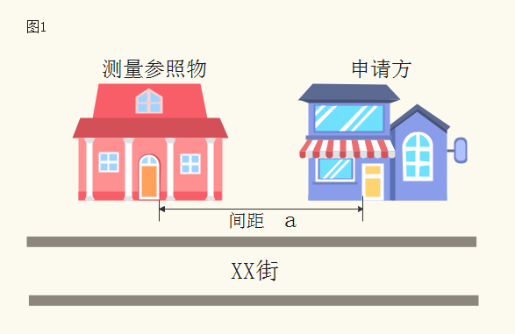
2.申请方和测量参照物在马路两侧，马路中间设有隔离带的，从隔离带最近开口处作为测量通道,参照图2测量，距离=a+b+c。
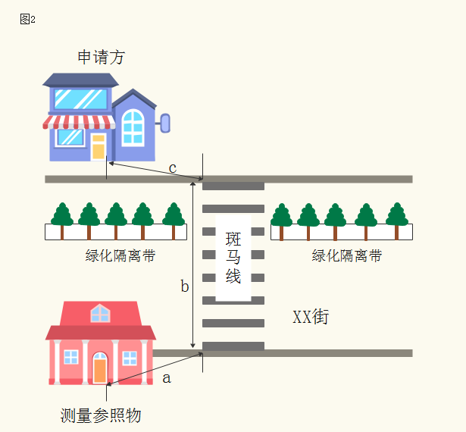
3.申请方和测量参照物在马路两侧，马路中间没有隔离带但是有斑马线的，参照图3测量，距离=a+b+c。
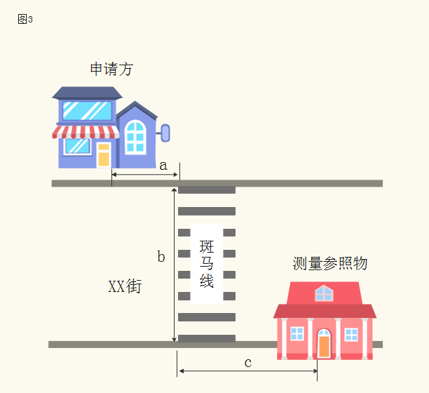
4.申请方和测量参照物在马路两侧，马路中间没有斑马线或者隔离带的，参照图4测量，距离=a。
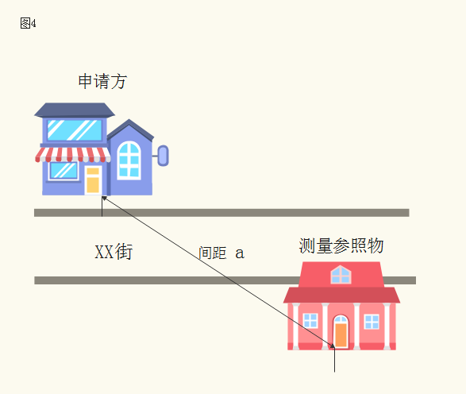

5.申请方和测量参照物处于马路拐角位置，参照图5测量，距离=a+b。
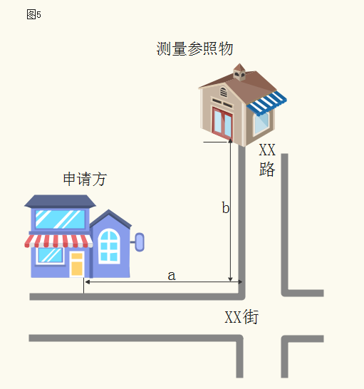

附件2
洛阳市孟津区烟草专卖局市场单元零售点指导数目录
序号 | 所属区(县市) | 街道(乡镇) | 所属社区(行政村) | 范围 | 数量
1 | 孟津区 | 城关镇 | 八一社区 | 本辖区内 | 39
2 | 孟津区 | 城关镇 | 保障村 | 本辖区内 | 9
3 | 孟津区 | 城关镇 | 瀍阳村 | 本辖区内 | 4
4 | 孟津区 | 城关镇 | 城东社区 | 本辖区内 | 31
5 | 孟津区 | 城关镇 | 大华社区 | 本辖区内 | 51
6 | 孟津区 | 城关镇 | 丁庄村 | 本辖区内 | 3
7 | 孟津区 | 城关镇 | 桂花社区 | 本辖区内 | 18
8 | 孟津区 | 城关镇 | 会盟社区 | 本辖区内 | 19
9 | 孟津区 | 城关镇 | 贾滹沱村 | 本辖区内 | 3
10 | 孟津区 | 城关镇 | 九泉村 | 本辖区内 | 2
11 | 孟津区 | 城关镇 | 雷庄村 | 本辖区内 | 2
12 | 孟津区 | 城关镇 | 李家窑村 | 本辖区内 | 2
13 | 孟津区 | 城关镇 | 龙马社区 | 本辖区内 | 57
14 | 孟津区 | 城关镇 | 马步社区 | 本辖区内 | 19
15 | 孟津区 | 城关镇 | 孟庄社区 | 本辖区内 | 72
16 | 孟津区 | 城关镇 | 牛步河村 | 本辖区内 | 5
17 | 孟津区 | 城关镇 | 庆山村 | 本辖区内 | 3
18 | 孟津区 | 城关镇 | 上店社区 | 本辖区内 | 37
19 | 孟津区 | 城关镇 | 狮子院村 | 本辖区内 | 3
20 | 孟津区 | 城关镇 | 水泉村 | 本辖区内 | 1
21 | 孟津区 | 城关镇 | 寺河南村 | 本辖区内 | 8
22 | 孟津区 | 城关镇 | 孙沟村 | 本辖区内 | 2
23 | 孟津区 | 城关镇 | 泰康社区 | 本辖区内 | 35
24 | 孟津区 | 城关镇 | 王庄村 | 本辖区内 | 3
25 | 孟津区 | 城关镇 | 徐岭村 | 本辖区内 | 1
26 | 孟津区 | 城关镇 | 杨庄村 | 本辖区内 | 2
27 | 孟津区 | 城关镇 | 寨沟村 | 本辖区内 | 2
28 | 孟津区 | 城关镇 | 长华社区 | 本辖区内 | 90
29 | 孟津区 | 城关镇 | 朱庄村 | 本辖区内 | 2
30 | 孟津区 | 朝阳镇 | 北陈村 | 本辖区内 | 3
31 | 孟津区 | 朝阳镇 | 伯乐村 | 本辖区内 | 5
32 | 孟津区 | 朝阳镇 | 瀍沟村 | 本辖区内 | 8
33 | 孟津区 | 朝阳镇 | 朝阳社区北区 | 本辖区内 | 33
34 | 孟津区 | 朝阳镇 | 朝阳社区南区 | 本辖区内 | 30
35 | 孟津区 | 朝阳镇 | 崔沟村 | 本辖区内 | 6
36 | 孟津区 | 朝阳镇 | 高沟村 | 本辖区内 | 3
37 | 孟津区 | 朝阳镇 | 卦沟村 | 本辖区内 | 2
38 | 孟津区 | 朝阳镇 | 官庄村 | 本辖区内 | 2
39 | 孟津区 | 朝阳镇 | 后李村 | 本辖区内 | 2
40 | 孟津区 | 朝阳镇 | 刘寨村 | 本辖区内 | 8
41 | 孟津区 | 朝阳镇 | 煤窑村 | 本辖区内 | 7
42 | 孟津区 | 朝阳镇 | 南陈村 | 本辖区内 | 3
43 | 孟津区 | 朝阳镇 | 南石山村 | 本辖区内 | 7
44 | 孟津区 | 朝阳镇 | 师庄社区 | 本辖区内 | 13
45 | 孟津区 | 朝阳镇 | 石沟村 | 本辖区内 | 2
46 | 孟津区 | 朝阳镇 | 瓦店村 | 本辖区内 | 2
47 | 孟津区 | 朝阳镇 | 卫坡村 | 本辖区内 | 11
48 | 孟津区 | 朝阳镇 | 向阳村 | 本辖区内 | 7
49 | 孟津区 | 朝阳镇 | 小良村 | 本辖区内 | 2
50 | 孟津区 | 朝阳镇 | 徐沟村 | 本辖区内 | 5
51 | 孟津区 | 朝阳镇 | 闫凹村 | 本辖区内 | 2
52 | 孟津区 | 朝阳镇 | 杨凹村 | 本辖区内 | 7
53 | 孟津区 | 朝阳镇 | 姚凹社区 | 本辖区内 | 17
54 | 孟津区 | 朝阳镇 | 游王村 | 本辖区内 | 7
55 | 孟津区 | 朝阳镇 | 张阳村 | 本辖区内 | 4
56 | 孟津区 | 朝阳镇 | 郑凹村 | 本辖区内 | 1
57 | 孟津区 | 朝阳镇 | 周寨村 | 本辖区内 | 5
58 | 孟津区 |  | 翟泉村（瀍河区） | 本辖区内 | 11
59 | 孟津区 | 平乐镇 | 丁沟村 | 本辖区内 | 6
60 | 孟津区 | 平乐镇 | 东赵村 | 本辖区内 | 4
61 | 孟津区 | 平乐镇 | 后营村 | 本辖区内 | 4
62 | 孟津区 |  | 金村（瀍河区） | 本辖区内 | 13
63 | 孟津区 | 平乐镇 | 刘坡村 | 本辖区内 | 8
64 | 孟津区 | 平乐镇 | 东吕庙村 | 本辖区内 | 9
65 | 孟津区 | 平乐镇 | 马村 | 本辖区内 | 5
66 | 孟津区 | 平乐镇 | 平乐社区东区 | 本辖区内 | 23
67 | 孟津区 | 平乐镇 | 平乐社区西区 | 本辖区内 | 32
68 | 孟津区 | 平乐镇 | 上古村 | 本辖区内 | 6
69 | 孟津区 | 平乐镇 | 上屯村 | 本辖区内 | 5
70 | 孟津区 | 平乐镇 | 太仓村 | 本辖区内 | 10
71 | 孟津区 | 平乐镇 | 皇岭村 | 本辖区内 | 4
72 | 孟津区 | 平乐镇 | 象庄村 | 本辖区内 | 4
73 | 孟津区 | 平乐镇 | 新庄村 | 本辖区内 | 21
74 | 孟津区 | 平乐镇 | 尤村 | 本辖区内 | 2
75 | 孟津区 | 平乐镇 | 张凹村 | 本辖区内 | 4
76 | 孟津区 | 平乐镇 | 张盘村 | 本辖区内 | 12
77 | 孟津区 | 平乐镇 | 妯娌村 | 本辖区内 | 9
78 | 孟津区 | 平乐镇 | 朱仓村 | 本辖区内 | 6
79 | 孟津区 | 河阳街道 | 河阳新村社区 | 本辖区内 | 11
80 | 孟津区 | 河阳街道 | 河阳新村 | 本辖区内 | 4
81 | 孟津区 | 河阳街道 | 横涧社区 | 本辖区内 | 1
82 | 孟津区 | 河阳街道 | 坡底村 | 本辖区内 | 7
83 | 孟津区 | 河阳街道 | 清庄村 | 本辖区内 | 3
84 | 孟津区 | 河阳街道 | 三和社区 | 本辖区内 | 2
85 | 孟津区 | 河阳街道 | 小川社区 | 本辖区内 | 3
86 | 孟津区 | 河阳街道 | 冶戌村 | 本辖区内 | 43
87 | 孟津区 | 吉利街道 | 东杨新村 | 本辖区内 | 9
88 | 孟津区 | 吉利街道 | 吉利社区 | 本辖区内 | 29
89 | 孟津区 | 吉利街道 | 涧西村 | 本辖区内 | 13
90 | 孟津区 | 吉利街道 | 开元社区 | 本辖区内 | 4
91 | 孟津区 | 吉利街道 | 里仁村 | 本辖区内 | 32
92 | 孟津区 | 康乐街道 | 北陈社区 | 本辖区内 | 17
93 | 孟津区 | 康乐街道 | 康乐社区 | 本辖区内 | 19
94 | 孟津区 | 康乐街道 | 康窑社区 | 本辖区内 | 13
95 | 孟津区 | 康乐街道 | 新世纪大道 | 道路沿线 | 6
96 | 孟津区 | 康乐街道 | 西杨社区 | 本辖区内 | 5
97 | 孟津区 | 康乐街道 | 六门村 | 本辖区内 | 2
98 | 孟津区 | 康乐街道 | 双苑社区 | 本辖区内 | 3
99 | 孟津区 | 康乐街道 | 郑庄村 | 本辖区内 | 2
100 | 孟津区 | 康乐街道 | 中油社区 | 本辖区内 | 2
101 | 孟津区 | 西霞院街道 | 白坡村 | 本辖区内 | 9
102 | 孟津区 | 西霞院街道 | 马洞村 | 本辖区内 | 7
103 | 孟津区 | 西霞院街道 | 南陈村 | 本辖区内 | 9
104 | 孟津区 | 西霞院街道 | 权庄村 | 本辖区内 | 4
105 | 孟津区 | 西霞院街道 | 纬五路 | 道路沿线 | 2
106 | 孟津区 | 西霞院街道 | 东寨村 | 本辖区内 | 2
107 | 孟津区 | 西霞院街道 | 送庄村、金鹅、郭庄、济涧社区 | 本辖区内 | 6
108 | 孟津区 | 西霞院街道 | 西霞街道 | 本辖区内 | 23
109 | 孟津区 | 西霞院街道 | 西庄村 | 本辖区内 | 3
110 | 孟津区 | 会盟镇 | 东良村 | 本辖区内 | 11
111 | 孟津区 | 会盟镇 | 花园村 | 本辖区内 | 2
112 | 孟津区 | 会盟镇 | 扣马村 | 本辖区内 | 4
113 | 孟津区 | 会盟镇 | 扣西村 | 本辖区内 | 2
114 | 孟津区 | 会盟镇 | 老城村 | 本辖区内 | 16
115 | 孟津区 | 会盟镇 | 雷河村 | 本辖区内 | 23
116 | 孟津区 | 会盟镇 | 李庄村 | 本辖区内 | 8
117 | 孟津区 | 会盟镇 | 陆村 | 本辖区内 | 51
118 | 孟津区 | 会盟镇 | 吕村村 | 本辖区内 | 3
119 | 孟津区 | 会盟镇 | 马庄村 | 本辖区内 | 5
120 | 孟津区 | 会盟镇 | 孟河村 | 本辖区内 | 1
121 | 孟津区 | 会盟镇 | 上河村 | 本辖区内 | 3
122 | 孟津区 | 会盟镇 | 双槐村 | 本辖区内 | 7
123 | 孟津区 | 会盟镇 | 台荫村 | 本辖区内 | 4
124 | 孟津区 | 会盟镇 | 铁炉村 | 本辖区内 | 4
125 | 孟津区 | 会盟镇 | 屋鸾村 | 本辖区内 | 3
126 | 孟津区 | 会盟镇 | 下古村 | 本辖区内 | 6
127 | 孟津区 | 会盟镇 | 小集村 | 本辖区内 | 3
128 | 孟津区 | 会盟镇 | 小寨村 | 本辖区内 | 11
129 | 孟津区 | 会盟镇 | 油坊村 | 本辖区内 | 6
130 | 孟津区 | 白鹤镇 | 堡子村 | 本辖区内 | 8
131 | 孟津区 | 白鹤镇 | 崔窑村 | 本辖区内 | 5
132 | 孟津区 | 白鹤镇 | 范村 | 本辖区内 | 5
133 | 孟津区 | 白鹤镇 | 河清村 | 本辖区内 | 3
134 | 孟津区 | 白鹤镇 | 鹤北村 | 本辖区内 | 6
135 | 孟津区 | 白鹤镇 | 鹤南村 | 本辖区内 | 21
136 | 孟津区 | 白鹤镇 | 鹤西村 | 本辖区内 | 10
137 | 孟津区 | 白鹤镇 | 鹤中村 | 本辖区内 | 10
138 | 孟津区 | 白鹤镇 | 华阳产业工业区 | 本辖区内 | 8
139 | 孟津区 | 白鹤镇 | 雷湾村 | 本辖区内 | 6
140 | 孟津区 | 白鹤镇 | 马院村 | 本辖区内 | 1
141 | 孟津区 | 白鹤镇 | 宁嘴村 | 本辖区内 | 1
142 | 孟津区 | 白鹤镇 | 牛王村 | 本辖区内 | 2
143 | 孟津区 | 白鹤镇 | 牛庄村 | 本辖区内 | 4
144 | 孟津区 | 白鹤镇 | 七里村 | 本辖区内 | 6
145 | 孟津区 | 白鹤镇 | 任庄村 | 本辖区内 | 4
146 | 孟津区 | 白鹤镇 | 学院村 | 本辖区内 | 1
147 | 孟津区 | 白鹤镇 | 张庄村 | 本辖区内 | 1
148 | 孟津区 | 白鹤镇 | 桐乐村 | 本辖区内 | 1
149 | 孟津区 | 白鹤镇 | 赵岭村 | 本辖区内 | 1
150 | 孟津区 | 白鹤镇 | 柿林村 | 本辖区内 | 3
151 | 孟津区 | 白鹤镇 | 铁谢村 | 本辖区内 | 7
152 | 孟津区 | 白鹤镇 | 王北村 | 本辖区内 | 1
153 | 孟津区 | 白鹤镇 | 王良村 | 本辖区内 | 14
154 | 孟津区 | 白鹤镇 | 王庄村 | 本辖区内 | 5
155 | 孟津区 | 白鹤镇 | 苇园村 | 本辖区内 | 2
156 | 孟津区 | 白鹤镇 | 西霞院村 | 本辖区内 | 8
157 | 孟津区 | 白鹤镇 | 长秋村 | 本辖区内 | 6
158 | 孟津区 | 白鹤镇 | 周口村 | 本辖区内 | 4
159 | 孟津区 | 送庄镇 | 白鹿村 | 本辖区内 | 4
160 | 孟津区 | 送庄镇 | 东山头村 | 本辖区内 | 4
161 | 孟津区 | 送庄镇 | 凤台村 | 本辖区内 | 3
162 | 孟津区 | 送庄镇 | 负图村 | 本辖区内 | 3
163 | 孟津区 | 送庄镇 | 后沟村 | 本辖区内 | 2
164 | 孟津区 | 送庄镇 | 护庄村 | 本辖区内 | 5
165 | 孟津区 | 送庄镇 | 梁凹村 | 本辖区内 | 3
166 | 孟津区 | 送庄镇 | 莫沟村 | 本辖区内 | 1
167 | 孟津区 | 送庄镇 | 裴坡村 | 本辖区内 | 8
168 | 孟津区 | 送庄镇 | 清河村 | 本辖区内 | 3
169 | 孟津区 | 送庄镇 | 权岭村 | 本辖区内 | 1
170 | 孟津区 | 送庄镇 | 三十里铺村 | 本辖区内 | 8
171 | 孟津区 | 送庄镇 | 十里头村 | 本辖区内 | 5
172 | 孟津区 | 送庄镇 | 送庄村 | 本辖区内 | 24
173 | 孟津区 | 送庄镇 | 西山头村 | 本辖区内 | 3
174 | 孟津区 | 送庄镇 | 营庄村 | 本辖区内 | 4
175 | 孟津区 | 送庄镇 | 朱家寨村 | 本辖区内 | 5
176 | 孟津区 | 送庄镇 | 高速服务区 | 服务区内 | 2
177 | 孟津区 | 麻屯镇 | 阿新大道 | 本辖区内 | 48
178 | 孟津区 | 麻屯镇 | 柏树沟村 | 本辖区内 | 2
179 | 孟津区 | 麻屯镇 | 薄姬岭村 | 本辖区内 | 6
180 | 孟津区 | 麻屯镇 | 单寨村 | 本辖区内 | 7
181 | 孟津区 | 麻屯镇 | 董村 | 本辖区内 | 12
182 | 孟津区 | 麻屯镇 | 韩庄村 | 本辖区内 | 2
183 | 孟津区 | 麻屯镇 | 后楼村 | 本辖区内 | 7
184 | 孟津区 | 麻屯镇 | 金溪湖社区霍村 | 本辖区内 | 12
185 | 孟津区 | 麻屯镇 | 李家营村 | 本辖区内 | 2
186 | 孟津区 | 麻屯镇 | 林沟村 | 本辖区内 | 4
187 | 孟津区 | 麻屯镇 | 卢村 | 本辖区内 | 4
188 | 孟津区 | 麻屯镇 | 麻屯2 | 本辖区内 | 21
189 | 孟津区 | 麻屯镇 | 麻屯3 | 本辖区内 | 45
190 | 孟津区 | 麻屯镇 | 麻屯社区 | 本辖区内 | 50
191 | 孟津区 | 麻屯镇 | 庙后村 | 本辖区内 | 4
192 | 孟津区 | 麻屯镇 | 聂屯村 | 本辖区内 | 2
193 | 孟津区 | 麻屯镇 | 前楼村 | 本辖区内 | 7
194 | 孟津区 | 麻屯镇 | 任屯村 | 本辖区内 | 9
195 | 孟津区 | 麻屯镇 | 上河村 | 本辖区内 | 1
196 | 孟津区 | 麻屯镇 | 水泉村 | 本辖区内 | 4
197 | 孟津区 | 麻屯镇 | 宋岭村 | 本辖区内 | 6
198 | 孟津区 | 麻屯镇 | 王村 | 本辖区内 | 5
199 | 孟津区 | 麻屯镇 | 下河村 | 本辖区内 | 11
200 | 孟津区 | 麻屯镇 | 杨岭村 | 本辖区内 | 10
201 | 孟津区 | 麻屯镇 | 杨树湾村 | 本辖区内 | 1
202 | 孟津区 | 麻屯镇 | 庄沟村 | 本辖区内 | 3
203 | 孟津区 | 常袋镇 | 半坡村 | 本辖区内 | 4
204 | 孟津区 | 常袋镇 | 常代社区 | 本辖区内 | 36
205 | 孟津区 | 常袋镇 | 常平村 | 本辖区内 | 1
206 | 孟津区 | 常袋镇 | 东地村 | 本辖区内 | 2
207 | 孟津区 | 常袋镇 | 东小梵村 | 本辖区内 | 2
208 | 孟津区 | 常袋镇 | 拐坪村 | 本辖区内 | 1
209 | 孟津区 | 常袋镇 | 酒流凹村 | 本辖区内 | 2
210 | 孟津区 | 常袋镇 | 马岭村 | 本辖区内 | 4
211 | 孟津区 | 常袋镇 | 潘庄村 | 本辖区内 | 5
212 | 孟津区 | 常袋镇 | 石碑凹村 | 本辖区内 | 3
213 | 孟津区 | 常袋镇 | 土门村 | 本辖区内 | 2
214 | 孟津区 | 常袋镇 | 武家湾村 | 本辖区内 | 5
215 | 孟津区 | 常袋镇 | 西小梵村 | 本辖区内 | 3
216 | 孟津区 | 常袋镇 | 小崔沟村 | 本辖区内 | 2
217 | 孟津区 | 常袋镇 | 姚凹村 | 本辖区内 | 2
218 | 孟津区 | 常袋镇 | 赵凹村 | 本辖区内 | 4
219 | 孟津区 | 常袋镇 | 英古村 | 本辖区内 | 1
220 | 孟津区 | 小浪底镇 | 班沟村 | 本辖区内 | 2
221 | 孟津区 | 小浪底镇 | 北达宿村 | 本辖区内 | 2
222 | 孟津区 | 小浪底镇 | 卞家庄村 | 本辖区内 | 2
223 | 孟津区 | 小浪底镇 | 崔岭村 | 本辖区内 | 6
224 | 孟津区 | 小浪底镇 | 大柿树村 | 本辖区内 | 1
225 | 孟津区 | 小浪底镇 | 东官庄村 | 本辖区内 | 3
226 | 孟津区 | 小浪底镇 | 和贯坡村 | 本辖区内 | 2
227 | 孟津区 | 小浪底镇 | 后村 | 本辖区内 | 1
228 | 孟津区 | 小浪底镇 | 胡坡村 | 本辖区内 | 1
229 | 孟津区 | 小浪底镇 | 李家岭村 | 本辖区内 | 1
230 | 孟津区 | 小浪底镇 | 刘庄村 | 本辖区内 | 6
231 | 孟津区 | 小浪底镇 | 马屯社区 | 本辖区内 | 28
232 | 孟津区 | 小浪底镇 | 庙护村 | 本辖区内 | 3
233 | 孟津区 | 小浪底镇 | 明达村 | 本辖区内 | 3
234 | 孟津区 | 小浪底镇 | 南达宿村 | 本辖区内 | 4
235 | 孟津区 | 小浪底镇 | 上梭椤沟村 | 本辖区内 | 3
236 | 孟津区 | 小浪底镇 | 石门村 | 本辖区内 | 2
237 | 孟津区 | 小浪底镇 | 寺院坡村 | 本辖区内 | 3
238 | 孟津区 | 小浪底镇 | 王湾村 | 本辖区内 | 4
239 | 孟津区 | 小浪底镇 | 下梭椤沟村 | 本辖区内 | 3
240 | 孟津区 | 小浪底镇 | 相留村 | 本辖区内 | 4
241 | 孟津区 | 小浪底镇 | 小浪底村 | 本辖区内 | 2
242 | 孟津区 | 小浪底镇 | 雅沟村 | 本辖区内 | 1
243 | 孟津区 | 小浪底镇 | 朱坡村 | 本辖区内 | 2
244 | 孟津区 | 小浪底镇 | 东达宿村 | 本辖区内 | 1
245 | 孟津区 | 横水镇 | 古县村 | 本辖区内 | 3
246 | 孟津区 | 横水镇 | 寒亮村 | 本辖区内 | 5
247 | 孟津区 | 横水镇 | 寒水村 | 本辖区内 | 5
248 | 孟津区 | 横水镇 | 横水社区 | 本辖区内 | 23
249 | 孟津区 | 横水镇 | 红光村 | 本辖区内 | 4
250 | 孟津区 | 横水镇 | 会瀍村 | 本辖区内 | 2
251 | 孟津区 | 横水镇 | 上院村 | 本辖区内 | 4
252 | 孟津区 | 横水镇 | 铁楼村 | 本辖区内 | 3
253 | 孟津区 | 横水镇 | 西沟村 | 本辖区内 | 2
254 | 孟津区 | 横水镇 | 元庄村 | 本辖区内 | 6
255 | 孟津区 | 横水镇 | 张庄村 | 本辖区内 | 3
256 | 孟津区 | 横水镇 | 闫庄村 | 本辖区内 | 1
257 | 孟津区 | 横水镇 | 文公村 | 本辖区内 | 1
258 | 孟津区 | 横水镇 | 新华村 | 本辖区内 | 1
合计 |  |  |  |  | 2154

洛阳市孟津区烟草专卖局办公室 2024年10月23日印发

